コミュニティセンター公所会館利用のご案内
大和市コミュニティセンター公所会館
管理運営委員会
１．団体登録について
・コミセンを予約・使用する場合は、事前に団体登録が必要になります。
・ 団体登録は、使用するコミセンごとに必要です。
- 登録はご来館の上、使用団体票に団体名、代表者、
連絡先などを記入し提出してください。
（公所会館のホームページからダウンロード可）
- 有効期限は４月１日から翌３月３１日です。
１年ごとに更新します。
- 個人（1人）での使用はできません。地域の会合、
サークル活動など複数での使用をお願いします。
・営利を目的とした活動はできません
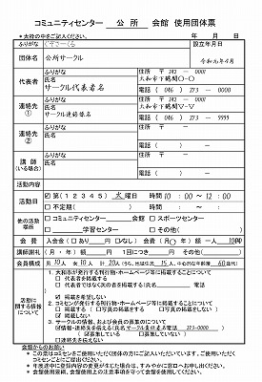

２．予約について
（１）予約の時期
- 使用日の前月の１日から予約を開始します。(１日は１～２回まで使用予約ができます）
毎週月曜日は休館です。１日が休館日の場合は翌日から予約を開始します。
- 年末年始（１２月２９日～１月３日）は休館しますので、１月４日（休館日の場合は１月５日）から予約を開始します。
- 月曜、年末年始の休館日以外の土、日、祝日は予約を開始します。
- 減免団体の一部には優先予約があります。詳細は市のホームページ「コミュニティセンター施設使用料の減免について」をご覧ください。
- 使用日の前月の１５日から、3～４回目(月４回又は週１回まで予約可) の予約を開始します。５回以上予約する場合は、使用日の１週間前から予約を開始します。

１日・１５日の抽選について
・１日・１５日は、10：05よりくじ引きを開始します。先着順に入館して事務カウンター
前に並んでお待ちください。
・くじ引き後、番号順に予約受付を開始します。列の並び替えにご協力ください。
- 抽選以降は随時、空き状況を確認の上、申請書を受け付けます。

（２）予約の方法
① 使用申請書に、使用する日時等を記入して会館に提出してください。
使用申請書は会館で配布しています。電話や口頭による申込みはできません。
② 予約が取れた場合には、あらかじめコミセン証紙取扱店で購入しておいたコミセン証紙を、 使用申請書に貼付して提出していただきます。
- お近くのコミセン証紙取扱店は、カウンターに掲示しています。また市のホームページにも掲載しています。
- コミセン証紙は、１００円券と２００円券の２種類です。
（見本）
大和市収入証紙
（青）
（赤）
大和市収入証紙
１ ０ ０ 円
２ ０ ０ 円
NO.00000000
NO.00000000
- コミセン証紙は、粗大ゴミ、し尿の証紙として使用することはできません。また粗大ゴミ、し尿の証紙をコミセンの証紙として使用することはできません。
- 購入した証紙は、原則として返金できません。購入する際には数量にご注意ください。

③ 使用申請書に、コミセン証紙を貼付し提出していただいた後、コミセンから使用決定通知書をお渡しします。

- 使用決定通知書は、予約の変更・取消を行う際に提出が必要になりますので、なくさずに保管しておいてください。
令和〇 〇 〇 日 10 12
机８、イス３０、マイク・オーディオ
令和〇 〇 〇
公所サークル
公所サークル代表者名

⑽使用する備品
⑶登録をしている団体名をそのまま
⑵団体のメンバー誰でも可
⑼✓
⑷【減免通知番号】市に減免申請した団体のみ。承認通知された番号（〇－〇－○○○）
⑴年も省略せずに 記入してください。
⑸最大人数
⑹会議、卓球など具体的に
⑺代表者を記入
⑻使用日時
- 年も省略せず記入してください。和暦・西暦どちらも可
④申請書記入例と注意点
使用するペン
〇黒色ボールペン
×黒以外のインク・鉛筆・
消せるタイプのボールペン
訂正方法
〇見消し線
×修正液・修正テープ

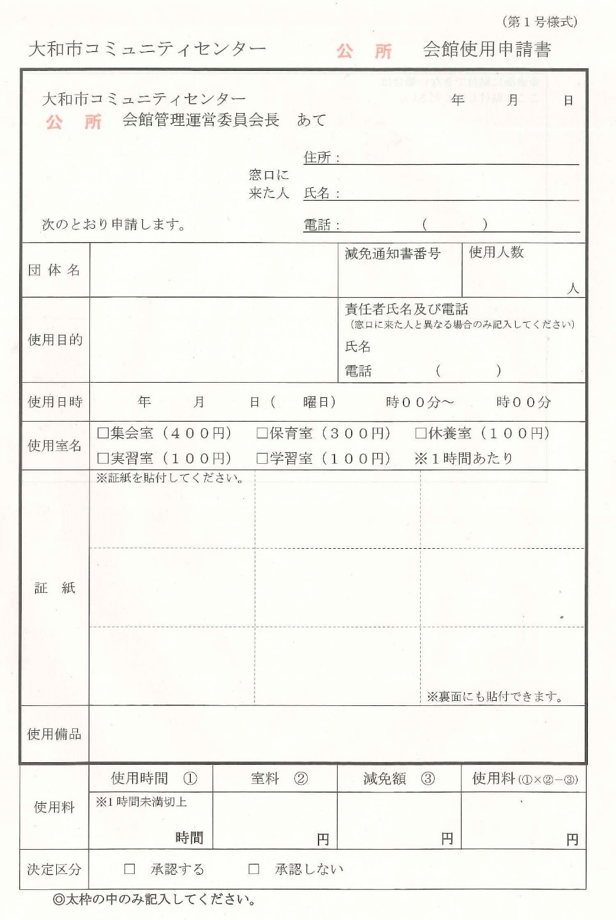
大和市下鶴間〇―〇
273 0000
令和〇 〇 〇 日 １０ １２
273 XXXX
机８、イス３０、マイク・オーディオ
公所サークル
公所サークル代表者名
令和〇 〇 〇
公所こみせん
会議

３０

④申請書記入例

（３）各部屋の料金
① 各部屋の料金は次のとおりです。ただし、１時間未満の端数が生じたときは、
その端数を１時間とみなして計算します。
室名 | 使用料
１Ｆ集会室 | １時間につき４００円
２Ｆ休養室（和室） | 同 １００円
２Ｆ実習室 | 同 １００円
１Ｆ学習室 | 同 １００円
１Ｆ保育室 | 同 ３００円

② 使用料には減免措置があります。条件等については、市のホームページ
「コミュニティセンター施設使用料の減免について」をご覧ください。
（４）各部屋の使用時間
コミセンを使用できるのは、次の時間帯です。※新規利用サークルは１７時まで
室名 | 使用時間（準備、片付け、清掃時間を含みます）
1F集会室 | 【火曜日～日曜日】  １０時００分～２２時００分※
2F休養室（和室）
2F実習室
1F学習室 | 【火曜日～金曜日、日曜日】  １０時００分～１２時００分、１８時００分～２２時００分※  【土曜日】  １８時００分～２２時００分※
1F保育室

・１団体で1つの部屋の占有は最長５時間とします。
・予約は１時間単位です。１０時３０分など途中の時間からの予約はできません。
（この場合には、１０時００分からの使用料をいただくことになります。）
・上記以外の時間は児童館の時間です。コミセンとして貸出すことはできません。
・原則、実習室は児童館です。
月の初日において、翌月に児童館としての利用がなく、指定管理者が認めた場合に限り使用可能です。
・新規利用サークルは夜間の貸し出しを行っていません。
（５）予約の変更・取消
① 使用日の７日前までは、予約した内容を変更・取消することができます。
- 使用日が４月９日（火）の場合、「使用日の７日前」の日は４月２日（火）です。
- 予約した日が既に「使用日の７日前」を過ぎている場合（使用日の３日前の予約など）、予約した内容を変更・取消することはできません。
② 予約した内容を変更・取消する場合には、使用変更・取消申請書をコミセンに提出してください。なお、使用変更・取消申請書には、予約した時にコミセンからお渡しした使用決定通知書を添付してください。
- 部屋や時間を変更した結果、使用料の金額が変更になる場合は、一度、予約の取消を行ってから、新たに使用申請書を提出して予約していただきます。
③ 取消の場合、予約した時に提出していただいた使用申請書は、コミセン証紙を貼付したままお返しします。
- お返ししたコミセン証紙は、再度、使用することができます。 コミセン証紙をお返しした場合には、使用変更・取消申請書に受領確認のサインをしていただきます。
３．使用方法について
（１）使用時間
① 使用時間には、使用するための準備、使用した後の片付け、清掃時間を含みます。
② 夜間の使用時間については、使用確認書で終了時刻を自己申告していただきます。
- 申告に偽りがあった場合は、追加の使用料を払ってもらうとともに今後の使用を禁止します。
③ 退室時について
退室時までに事務局カウンターにある使用確認書に、利用人数、使用時間、点検した人の名前、電話番号、確認項目のチェックを記入してください。会館からの連絡事項は、使用確認書に添付しますので合わせてご確認ください。

（２）当日の変更・取消
① ７日前を過ぎているため、当日の変更・取消は原則できません。ただし、停電等により使用者の責によらず使用できなかった場合には、取消させていただきます。
手続きの必要がありますので、必ずご連絡ください。
- 停電等により、使用することができなかった場合には、予約した時に提出していただいた使用申請書を、コミセン証紙を貼付したままお返しします。
- お返ししたコミセン証紙は、再度使用することができます。
- コミセン証紙をお返しした場合には、使用変更・取消申請書に受領確認のサインをしていただきます。
② 時間の延長は原則不可とします。ただし、やむを得ず、使用時間を延長した場合は延長した分の使用料を使用後３日以内に証紙で納付してください。
- 使用日が４月９日（火）の場合、４月１２日（金）までに証紙で納付してください。
（３）その他
■ 駐車場はありません。近隣の有料駐車場をご利用ください。
■ 予約時間前の入室はできません。早めにきても待機場所がありません。
■ ゴミは各自お持ち帰りください。
- 館内では上履きに履き替えてください。
- 大和市コミュニティーセンター公所会館使用要綱は事務局にあります。
- 各部屋に「コミセン使用時注意事項」や「掃除の仕方」などを掲示しています。
ご確認の上、ルールの厳守をお願い致します。
ご不明な点は事務局まで、ご相談ください。
令和5年４月１日 改定

サークル災害マニュアル

地震・火災発生時、管理指導員に通報の上
すみやかに避難してください。
災害時の消火、通報連絡及び避難誘導について
- 通報連絡 → 受付の管理指導員に通報する
- 初期消火 → 管理指導員が交代し、利用者はすみやかに避難
（火元が天井に燃え移ったら、消火活動は中止）
- 避難誘導 → 各使用団体は、人員を確認し、管理指導員に報告
- 避難場所 → 会館施設前または避難場所にすみやかに移動
※児童館開館時間は、管理指導員は、児童の避難誘導、安全確保・保護が
優先になります。
夜間会館使用時間について
・現状を会長に報告し、指示にしたがってください。
※各使用団体は、団体内で避難経路の確認、誘導者を立てるなど
話し合いをしてください。
公所会館の災害時の避難場所は、以下のとおりです。
時
避難生活場所
北大和小学校
広域避難場所
つきみ野中学校
大和高校
一時避難場所
浅間神社
桜の遊歩道
時
時

